Tecnología de los sistemas informáticos
La tecnología de los sistemas informáticos son los recursos o herramientas que se usan para procesar, almacenar y compartir información. Estas tecnologías se basan en el hardware y el software.
Hardware, CPU, memoria principal, placa base, periféricos de entrada y salida, software, sistema operativo, firmware, aplicaciones base y base de datos.
Los sistemas informáticos son programas diseñados para ejecutar los teléfonos inteligentes, tabletas y dispositivos móviles que permiten al usuario realizar un conjunto de tareas de cualquier tipo, facilitando las actividades a desarrollar.

¿qué diferencia hay entre tecnología e informática?
La diferencia entre la tecnología es que trata sobre conocimientos y habilidades técnicas para alcanzar una solución a un problema en concreto. La problemática se ocupa de tratamientos y procesamientos automáticos de la información.

Ejemplos de hardware: la placa madre es un circuito impreso sobre el que se conectan al resto de la computadora, las características del resto de los componentes, (tecnología del procesador, tipos de memoria RAM, rendimiento de la tarjeta gráfica, disco rígido, tarjeta de video, memoria interna(rom), memoria interna (RAM), placa de video y placa de sonido.

Características de la unidad de procesamiento:
- Velocidad del reloj
- Núcleos
- Hilos 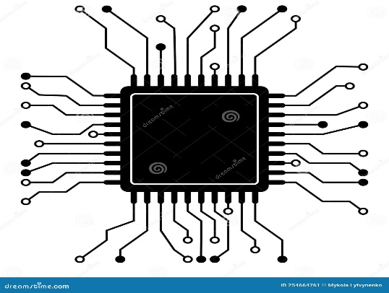
- Caches
- Consumo de energía
- Compatibilidad

Características de memoria RAM:
- Velocidad de acceso
- versátil
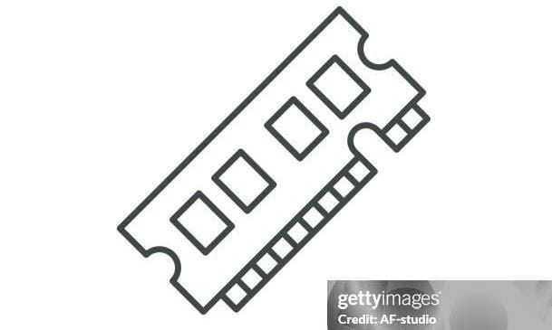
- Requisitos de energía
- Capacidad de almacenamiento
- Acceso aleatorio

Características de memoria rom:
- No versátil
- Programación única
- Almacenamiento permanente
- Capacidad de almacenamiento 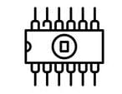
- Inmunidad a la corrupción de datos
- Bajo consumo energético
- Solo lectura
- Velocidad de acceso

Características de placa madre:
- Chipsep
- Procesador
- Memoria rom 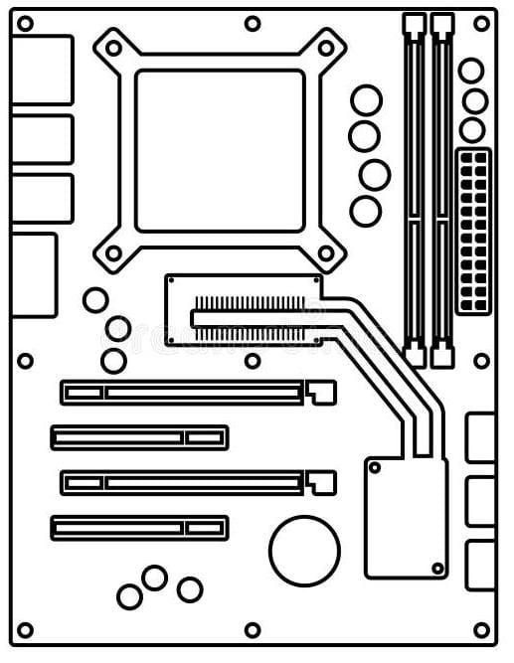
- Conectar expansión
- Fuente de almacenamiento
- Sistema de enfriamiento
- Conectores de almacenamiento
- BIOS o uefi
- Puertos

Características de disco rígido:
- Capacidad de almacenamiento
- Velocidad de transferencia
- Tiempo de acceso 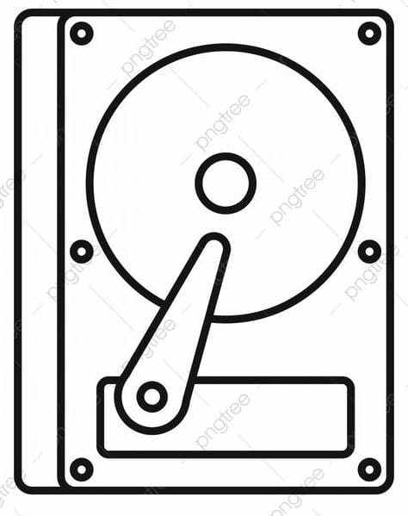
- Interfaz de conexión
- Tamaño y forma
- Consumo de energía
- Durabilidad

Características de placa de video:
- Procesador grafico (gpu)
- Memoria de video (vpam)
- Consumo de energía 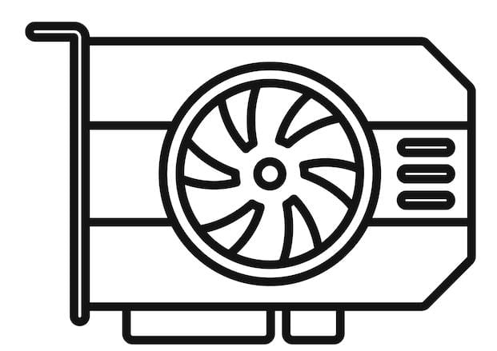
- Resolución y frecuencia de refresco
- Interfaz de conexión
- Compatibilidad
- Consumo de energía

Características de sonido:
- Compatibilidad con forma de audio
- Capacidad de procesamiento de audio
- Soporte técnico de audio
- Consumo de energía 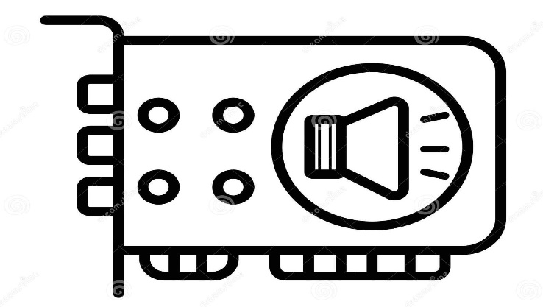
- Conectores de sonido
- Calidad de audio
- Avanzados

